FEP-HA文档

1、FEP-HA部署前提
需要部署好keepalived与redis程序，获取到虚拟IP。
对应的部署文档在FTP上/Develop/Release/FEP/ FEP_HA_V3.1_Debian8/doc下，根据部署文档部署keepalived和redis。

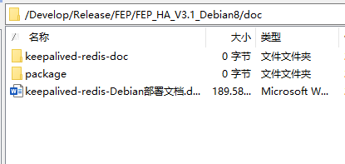

2、FEP-HA部署
1、文件部署

从FTP上 /Develop/Release/FEP/ 下载 FEP_HA_V3.1_Debian8，将它复制到linux上的 /root 下名字改为 FEP
目录：
给bin目录下的文件给予权限
例如：sudo chmod +x /root/FEP/bin/*
2、查看环境变量

查看是否有FEPROOT环境变量：
echo $FEPROOT
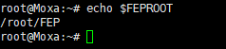

3、设置redis配置文件的虚拟IP。
打开文件/root/FEP/cfg/fep-ha.cfg，设置虚拟IP。
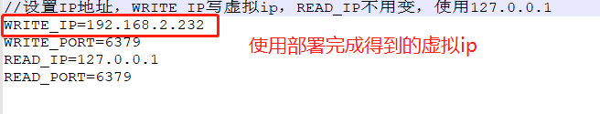

4、校对log配置文件目录。
打开文件/root/FEP/cfg/syslod.cfg：

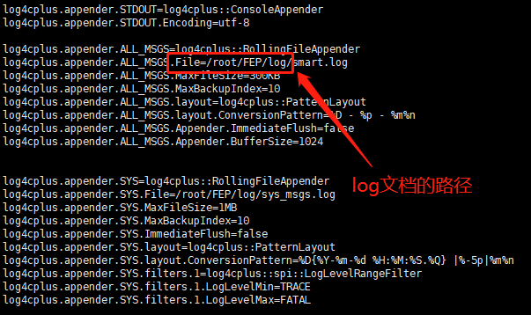

5、配置SEMODEL.db
配置/root/FEP/db/SEMODEL.db文件，其中有些表必须填写：

（1）T020_UNION必须要填写IP1,IP2；
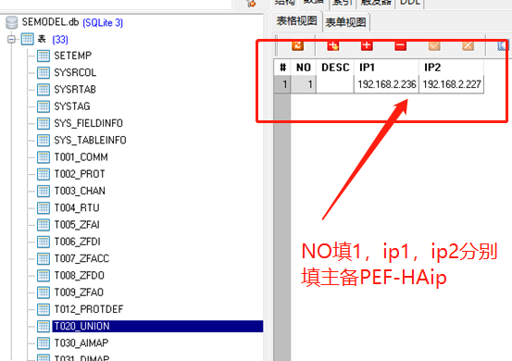

（2）T004_RTU的字段RTUTYPE必须要填写，采集的填写0，转发填写2。（现在FEP-HA只支持三个转发规约分别是 sefeps,se104s和modbus_trains）

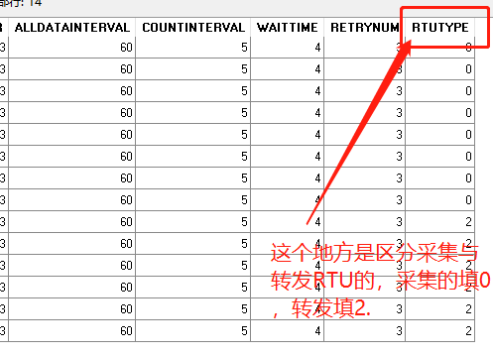

3、运行FEP-HA

1、sysload使用方式

只需要在有虚拟ip的linux运行 ./sysload init，另一个redis会跟自动同步此redis数据 (在另一个linux执行会很慢，因为有虚拟ip的linux上redis是主，从远端向redis写数据较慢)

./sysload init 是将redis清空，然后将SEMODEL.db中的数据导入到redis中，当redis没有数据或者修改了一下七张表时，需要重新执行./sysload init 。
(T005_ZFAI,T006_ZFDI,T007_ZFACC,T008_ZFDO,T009_ZFAO,T036_VTPNT,T004_RTU)
以下是./sysload init执行的log：
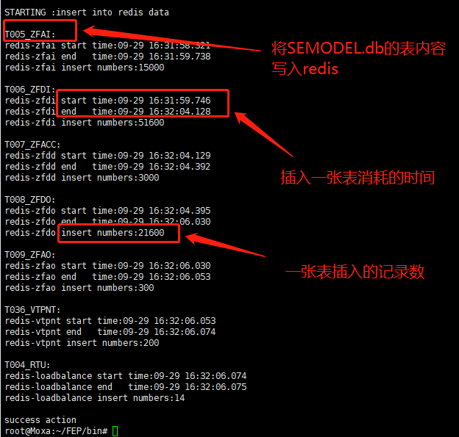

2、运行FEP-HA

在/root/FEP/bin目录下执行./em_daq 即可。

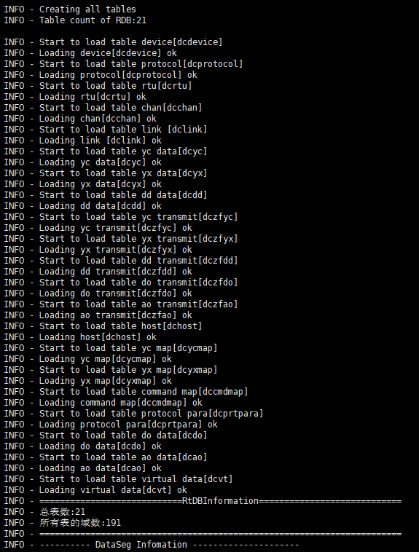

4、FEP-HA整体架构

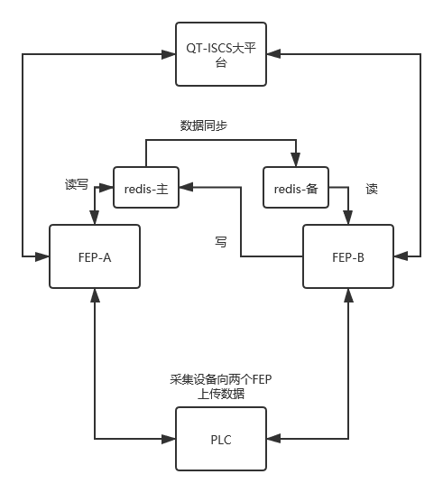
如图：现有两个FEP,分别对应两个redis。FEP-A对应redis主，FEP-B对应redis备。采集设备同时向FEP-A和FEP-B发送数据。
在FEP中每一个RTU都会有一个负载均衡标识符，他会决定其中一FEP个去处理PLC上传的数据和对PLC下控操作，存到redis-主中。（所有对redis的读操作都会在本地的redis读取，对redis的写操作会写在主redis上，redis主会将改变的数据同步到redis备上）
在FEP处理PLC上传的数据后，会将转发的数据存到redis中，其中FEP-A和FEP-B处理的方式有些不同，由于FEP-A在主redis，上传较快，所以每处理完一个点就会传到redis中，FEP-B是要远程传输数据，所以会使用redis的管道特性，将多个处理过的点的数据同时存入远端的主redis中。

负载均衡功能：
当两台FEP同时工作时，要求一个设备上传的数据只有一台FEP处理，所以对每一个采集RTU使用了标识符，存在redis中。刚开始启动FEP,两个FEP都会去初始化标识符，谁先初始化到，谁就拿到了标识符。不过，redis是主的FEP会更容易拿到标识符。
当处理数据的FEP对应的RTU无法连通设备超过90秒时，另一台FEP对应的RTU会将自己设置为处理状态并处理数据。此时之前的FEP对应的RTU恢复，则变成不处理的状态，不会抢夺标识符。
负载均衡的功能只对采集功能的RTU起作用，不影响转发功能的RTU。

采集功能的差异：
主备的采集功能有所差异，redis为主的FEP采集点值时，每个点处理后发现点值变化会直接写入redis，如果未变化则不写入redis。如果出现写入错误，会将当前点号设一个标志符，下次采集此点号处理完后无论是否发生改变都会写入redis。redis为备的FEP，由于网络延迟的原因，使用管道的方式传输数据，一次会同时上传几十个点的值，没有错误补偿机制。

虚拟点功能：
由于会有两个FEP同时工作，两个FEP对同一个设备的连接通道状态可能会有不同，所以会将两个FEP的状态同时存入redis中，分别为vala,valb，将虚拟点上传的数据val会做vala||valb运算上传上去。

通道转化功能：
一台FEP的一个rtu配置两个连接通道，当在使用的通道断开时，会尝试重连，如果30秒没有连通，则会换一个通道连接。

